ДОКЛАД С АНАЛИЗ И ОЦЕНКА НА ШУМОВОТО НАТОВАРВАНЕ
В ГРАД ДОБРИЧ ЗА 2020 ГОДИНА

Цел:

Идентифициране на шумовото натоварване по зони в гр. Добрич, на базата на което да се изготви програма за намаляване нивото на шума до нивата, определени от действащите нормативни документи.

Основа за действие:

Град Добрич е включен в Националната система за контрол, ограничаване и понижаване на градския шум още през 1972 г. Всяка година през есента (м. септември и/или м. октомври) се изработват шумови характеристики на пунктове за мониторинг, а резултатите се предоставят на МЗ, НЦОЗА и Общинска администрация.
Контролните пунктове (КП) са общо 15, определени съгласно утвърдената от МЗ методика, а именно: 40% от тях са разположени на натоварени с моторни превозни средства главни и събирателни улици, 30% - в близост до промишлени източници на шум, 30% - във вътрешни квартали и жилищни зони, подлежащи на защита от шумовото въздействие.
измерването се осъществява, като се използва инструменталният метод на пробонабиране, осъвместен с определяне на интензивността на автомобилния поток. За целта е използвана калибрирана апаратура-шумомер, интегриращ и звуков калибратор на фирма В&К Дания.

Източници на шумово натоварване:

Извършваният ежегоден мониторинг показва, че основният източник на шум в гр. Добрич е транспортът. Влияние върху допълнително утежнената шумова обстановка през 2020 г. оказват дейностите, вкл. и работата на тежкотоварни машини при провеждания воден цикъл в града.

Резултати от пробонабирането в пунктовете:

Пробонабирането през 2020 г. е извършено през първата половина на месец октомври. В мониторирането са участвали служители от отдели ДЗК и ЛИ, дирекция ОЗ при РЗИ-Добрич. Измерванията в КП са проведени в два последователни дни, с последващо усредняване. Нивата на шум са проследени в дневна динамика в часовете “пик” на транспортния трафик – сутрин, обед, вечер, на определените контролни пунктове (таблица № 1), съгласно „Методика за определяне на броя, разположението и разпределението на пунктовете за мониторинг на шума, както и периодичността на измерванията и/или изчисленията на шумовите нива" за прилагане на Наредба № 54 от 13 декември 2010 г. за дейността на националната система за мониторинг на шума в околната среда и за изискванията за провеждане на собствен мониторинг и предоставяне на информация от промишлените източници на шум в околната среда. Успоредно с акустичните измервания е отчетена интензивността и структурата на транспортните потоци, видът на пътната настилка, степен на застроеност и озеленяване.

Таблица 1

№ | пункт за мониторинг – адрес | 2020 год. | ПДН
№ | пункт за мониторинг – адрес | L eq. | dB/A
1. | бул. "Добруджа" – мини бензиностанция „Еко” | 70,8 | 60
2. | ул."Калиакра" под кръстовището с бул. „Добруджа” | 67,7 | 60
3. | бул. "25-ти септември" – бивш магазин “Модерен дом” | 67,4 | 60
4. | ул."Гоце Делчев" | 63,8 | 60
5. | пл. “Вица Попова” | 63,3 | 60
6. | бул. “3-ти март”- пред ПМГ | 68,3 | 60
7. | ул."Антон Стоянов"- мелница “Савимекс” | 65 | 70
8. | ул."Генерал Тодор Кантарджиев"- бивша “Родопа” | 65 | 70
9. | бул."Трети март”-“Фарин” | 66,2 | 70
10. | околовръстен път на жк "Добротица”- гъша кланица | 66,3 | 70
11. | ул.”Панайот Хитов”-МБАЛ | 65,4 | 45
12. | градски парк “Свети Георги” - зад ПМГ | 54 | 45
13. | СУ “Св. Св. Кирил и Методий” | 59,7 | 45
14. | жк "Добротица"- ДГ №7 | 56,3 | 45
15. | ОУ “Панайот Волов” | 68,2 | 45

В контролните пунктове, групирани по зони са регистрирани следните шумови нива:
- В райони, прилежащи към пътни, железопътни и въздушни трасета – 6 пункта:
Таблица 2
 | пункт | адрес | ПДН в dB/А | Измерени еквивалентни шумови нива  в dB/А за 2020 г.
1. | КП № 1 | бул.”Добруджа” – мини бензиностанция „Еко” | 60 | 70,8
2. | КП № 2 | ул.”Калиакра” под кръстовището с бул. „Добруджа” | 60 | 67,7
3. | КП № 3 | бул.”25-ти септември” - бивш магазин Модерен дом | 60 | 67,4
4. | КП № 4 | ул. “Гоце Делчев” | 60 | 63,8
5. | КП № 5 | пл. “Вица Попова” | 60 | 63,3
6. | КП № 6 | бул. “3-ти март”- пред ПМГ | 60 | 68,3

Измерените среднодневни еквивалентни шумови нива в пунктовете остават трайно над пределно допустимата норма (60 db/А) - от 3.3 до 10,8 dВ/А над нея (фигура 1). При пункт №1 остава трайна тенденцията от последните години за повишаване нивото на шум.

Характеристиките на пунктовете сочат, че състоянието на асфалтовото покритие е незадоволително, а по отношение на озеленяването – преобладаващите видове са дървета и на места храстова растителност.

Фигура 1

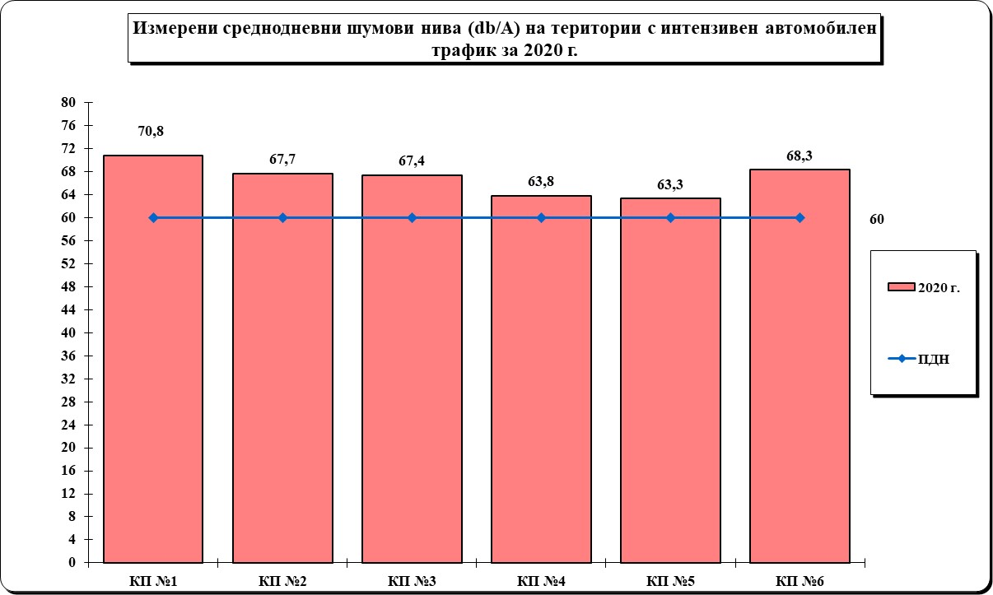

Видно от фигура 2 при пунктовете от тази група се наблюдава изразен автомобилен трафик. С най-ниска средночасова интензивност на автомобилния поток са пунктове № 2 – 773 МПС/час и № 3-770 МПС/час, които се намират по ул. „Калиакра“, под кръстовището с бул. „Добруджа” и бул. 25-ти септември – „Модерен дом“. Следват ги пункт № 4 - 913 МПС/час и пункт № 5 – 993 МПС/час. С висока интензивност на автомобилните потоци са КП № 1 и № 6 – съответно 1255 и 1598 МПС/час.

фигура 2
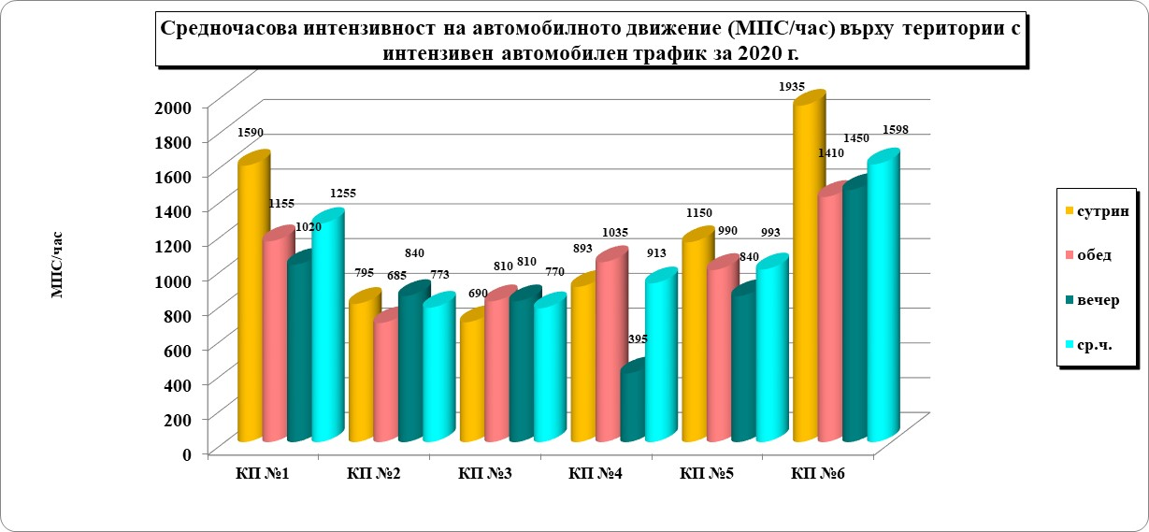

Контролен пункт №1
Видно от фигура 3 акустичната обстановка остава усложнена. Наблюдава се тенденция за запазване на високи среднодневни еквивалентни шумови нива – 70,8 db/А през 2020 г., с 1,6 db/А по-високи от отчетените през 2019 г. – 69,2 db/А. Характеристиките на пункта сочат, че състоянието на пътното покритие е задоволително, озеленяването е предимно от единични дървета, движението е двупосочно, разделителната ивица е озеленена с храстова растителност, застрояването е двустранно с 6-8 етажни сгради, а средно – часовата интензивност на автомобилния поток е 1255 МПС/час.
При сравнителния анализ за шест годишен период се наблюдава тенденция към увеличаване на акустичния дискомфорт. За този период не е установена промяна в характеристиките на пункта. През последните четири години интензитетът на автомобилния поток варира слабо спрямо този, регистриран през 2015 г., като през 2019 г. е отчетен дори лек спад, но измерените среднодневни еквивалентни шумови нива продължават да нарастват. В тази връзка следва да се обърне внимание, че върху шумовото натоварване влияние оказва не само интензивността на автомобилния поток, но също така и други фактори, като вид и изправност на преминаващите автомобили, наклон на пътя, състояние на пътната настилка, озеленяване и пр.

фигура 3
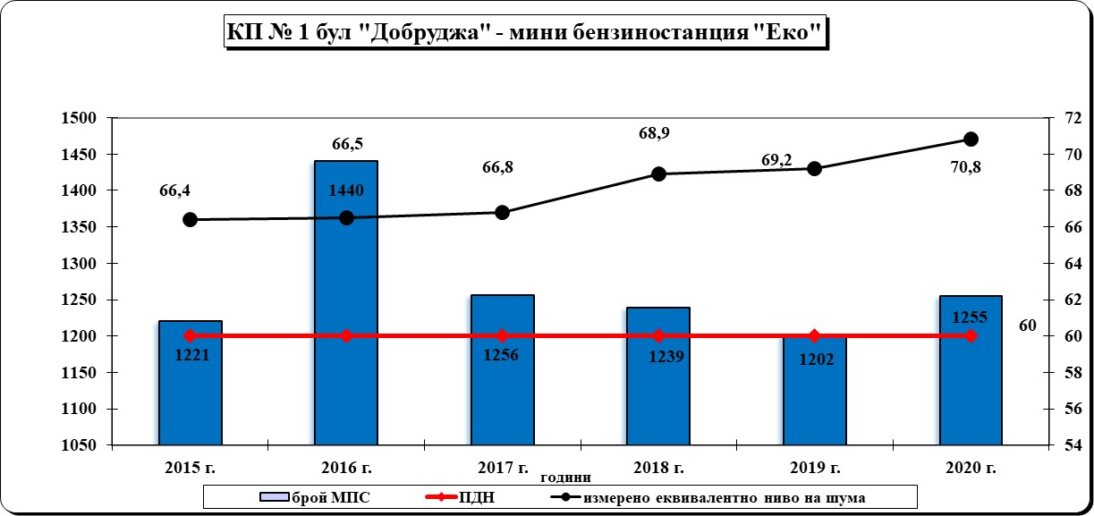

Контролен пункт № 2
Пунктът е ситуиран на улица “Калиакра”, под кръстовището с бул. „Добруджа”, която е друга основна артерия, свързваща централните градски части със Северната индустриална зона. Наклонът на пътя е висок, асфалтовото покритие е задоволително, застрояването е двустранно-нискоетажно, озеленяването е представено от единични дървета, движението е двупосочно. Интензивността на автомобилния транспорт може да се определи като средна – 773 МПС/час, с регистрирани шумови нива - 67,7 db/А. Сравнени с предходната 2019 г. тези показатели нарастват: при трафика - с 228 автомобила повече, а при нивото на шум - с 2,3 db/А (фигура 4).
фигура 4

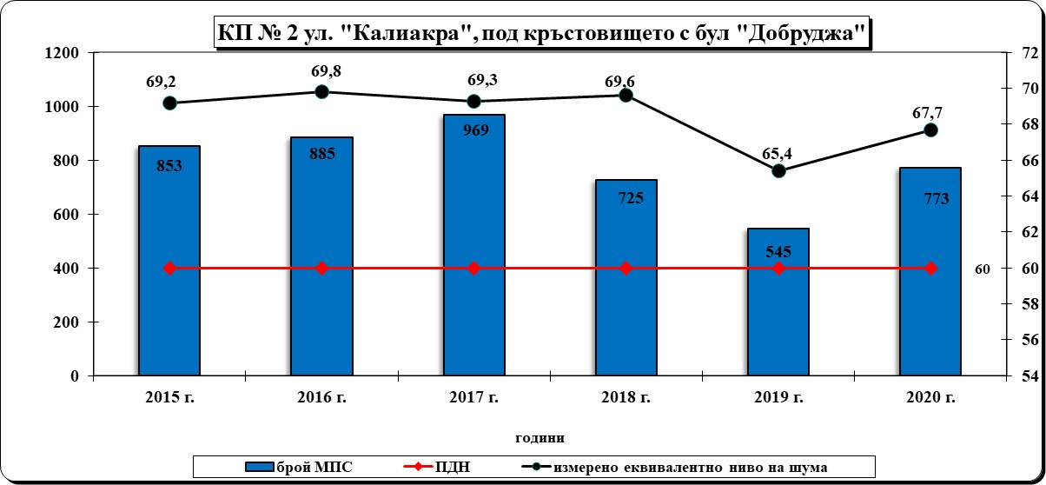

Контролен пункт № 3

Пунктът се намира на бул. „25-ти септември“, до бивш магазин „Модерен дом“, със среден интензитет на автомобилното движение – 770 моторни превозни средства в час, движението е двупосочно, разделителната ивица е озеленена с храсти, състоянието на пътното покритие е сравнително задоволително, застрояването в района е двустранно и смесено (ниско и високо строителство), а озеленяването е представено от единична храстова и дървесна растителност. Регистрирано е зашумяване от 67,4 db/А. За сравнение през предходната 2019 г. интензивността на автомобилния поток е била 1063 МПС/час, а еквивалентното ниво на шума – 69,6 db/А.
Анализирайки данните от шест годишния мониторингов период (фигура 5), прави впечатление, че най-високи нива на шум са измерени през 2019 г., при интензивност на автомобилния поток, определена като средна към висока.

фигура 5

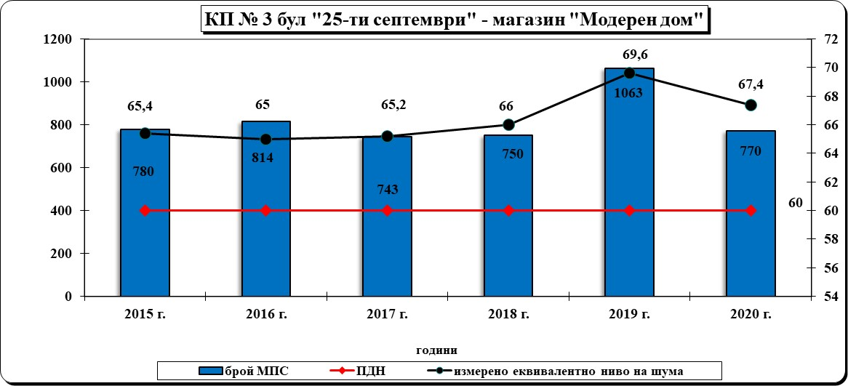
Контролен пункт № 4
Пунктът е ситуиран в непосредствена близост до Автогара, гр. Добрич и промишлено предприятие за производство на хляб и хлебни изделия на „Савимекс” ЕООД. Уличното платно не е в добро състояние, застрояването е нискоетажно, озеленяване почти липсва – предимно от дървесни видове, движението е двупосочно. Интензивността на средночасовия автомобилен поток е 913 моторни превозни средства в час, което е със 192 автомобила по-малко от предходната 2019 г. Обсъжданият транспортен участък е възлов за града и се явява свързваща артерия на Автогара, хипермаркети „Кауфланд” и „Лидъл”, както и подход към северната индустриална зона на гр. Добрич. От фигура 6 е видно, че тази година е отчетен лек спад при измереното еквивалентно ниво на шума – 63,8 db/А, с 0,4 db/А по ниско от измереното през 2019 г. - 64,2 db/А.
фигура 6
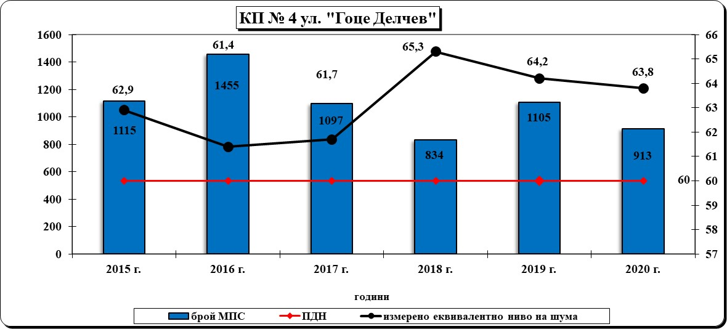

Контролен пункт № 5

Контролният пункт е разположен пред бензиностанция “Шел”, на площад „Вица Попова“. Пътната настилка е асфалтова и е в крайно незадоволително състояние. Разделителната ивица е озеленена с храсти, застрояването е двустранно, предимно нискоетажно. Озеленяването е оскъдно и е представено предимно от ниски храстови и единични дървесни видове. Движението е двустранно, двуредово, при средна интензивност на транспортните потоци – 993 МПС/час и отчетени стойности на среднодневните еквивалентни шумови нива 63,3 db/А. За сравнение през предходната 2019 г. интензивността на транспортните потоци е доста по-висока – 1390 МПС/час, при отчетени стойности на среднодневните еквивалентни шумови нива 64,3 db/А (фигура 7).

фигура 7
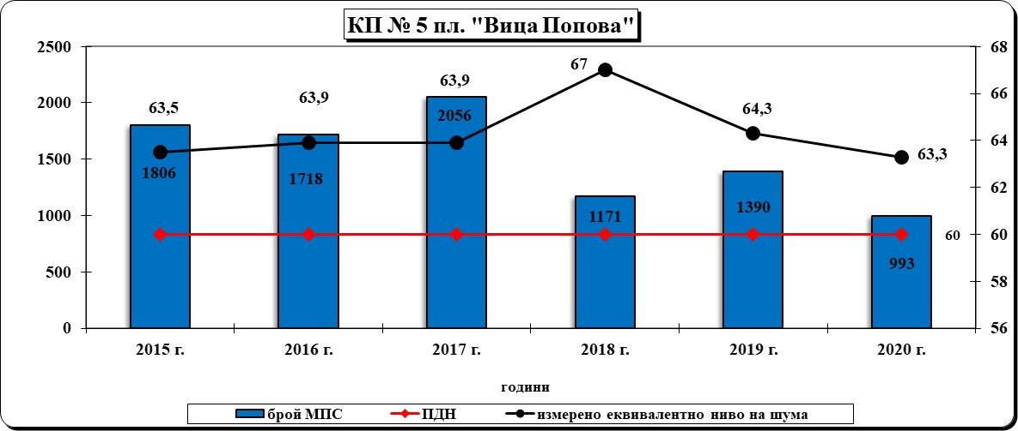

Контролен пункт № 6

Контролният пункт е ситуиран по бул. „Трети март”, пред Природо - математическа гимназия „Иван Вазов”. Състоянието на асфалтовата настилка е задоволително. Застрояването е двустранно - многоетажно. Озеленяването е добро и е представено предимно от храстови и дървесни видове. Движението е двупосочно, разделителната ивица е озеленена с храсти. Отчетената средночасова интензивност на автомобилния поток през периода на пробонабиране е 1598 МПС/час, което е с 577 автомобила по-малко от регистрираната интензивност през предходната година, когато тя е била - 2175 МПС/час. За разлика от това, отчетената стойност на еквивалентно ниво на шум – 68,3 db/А, леко е нараснало - с 0,1 db/А спрямо това от предходната година.

фигура 8

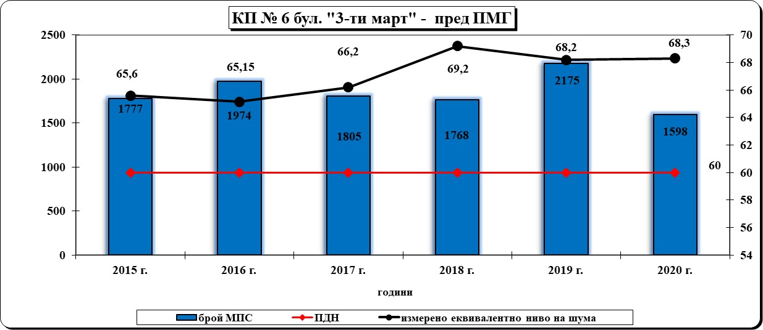

- В райони с промишлени източници на шум – 4 пункта:

Таблица 3

 | пункт | адрес | ПДН в dB/А | Измерени екв. шумови нива  в dB/А
1. | КП № 7 | ул.”Антон Стоянов” – мелница „Савимекс” | 70 | 65
2. | КП № 8 | ул.”Генерал  Тодор Кантарджиев” – бивша „Родопа” | 70 | 65
3. | КП № 9 | бул.”Трети март” – „Фарин” | 70 | 66,2
4. | КП № 10 | околовръстен път на жк “Добротица” – гъша кланица | 70 | 66,3

В нито един КП от тази група не са измерени среднодневни еквивалентни шумови нива над ПДН, която е 70 dB/А (фигура 9). Констатираният акустичен комфорт в пунктовете от тази група се дължи както на средната интензивност на автомобилното движение, така и на промяната в характера на промишлеността в град Добрич. Основните производства са от леката промишленост и са представени от следните отрасли:
- Шивашки;
- Обувни;
- Дървопреработващи;
- Предприятия за финна механика и електроника;
- Предприятия за хранително-вкусова промишленост.

фигура 9

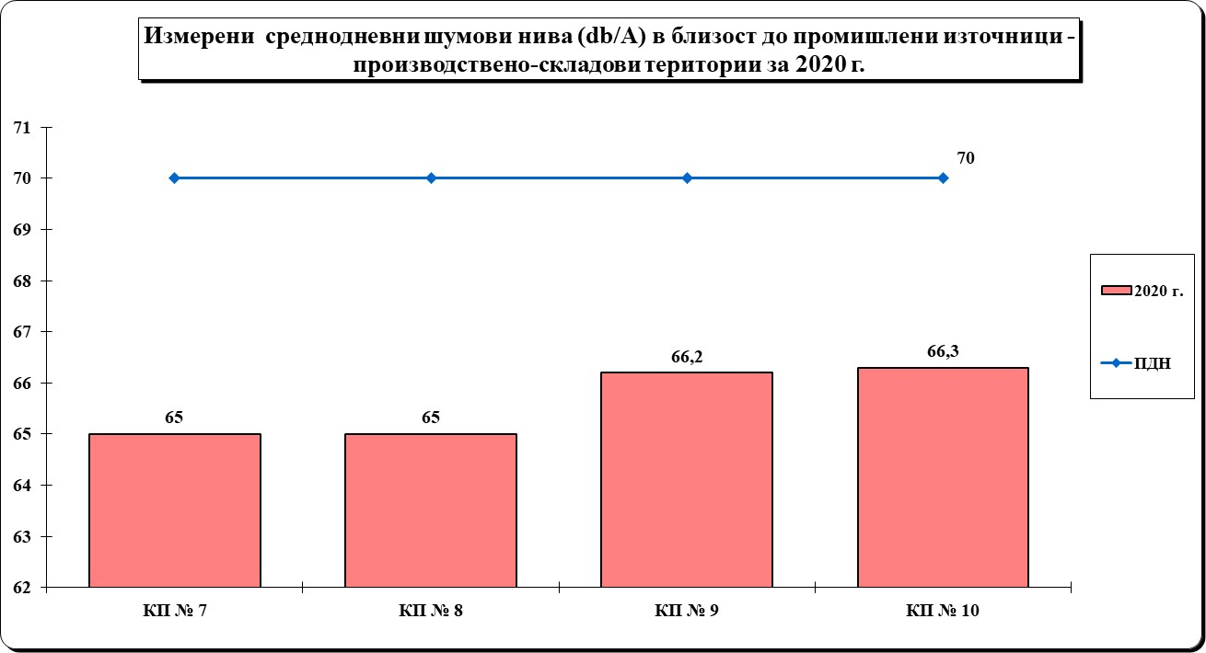

Измерените среднодневни шумови нива и през тази година остават отчетливо по-ниски от пределно допустимата норма - от 3,7 dB/А до близо 5 dB/А под нея.
Пунктовете от тази група са разположени в трите обособени промишлени зони на град Добрич. Както се вижда от фигура 10, интензитетът на автомобилния трафик може да се определи като среден.
фигура 10
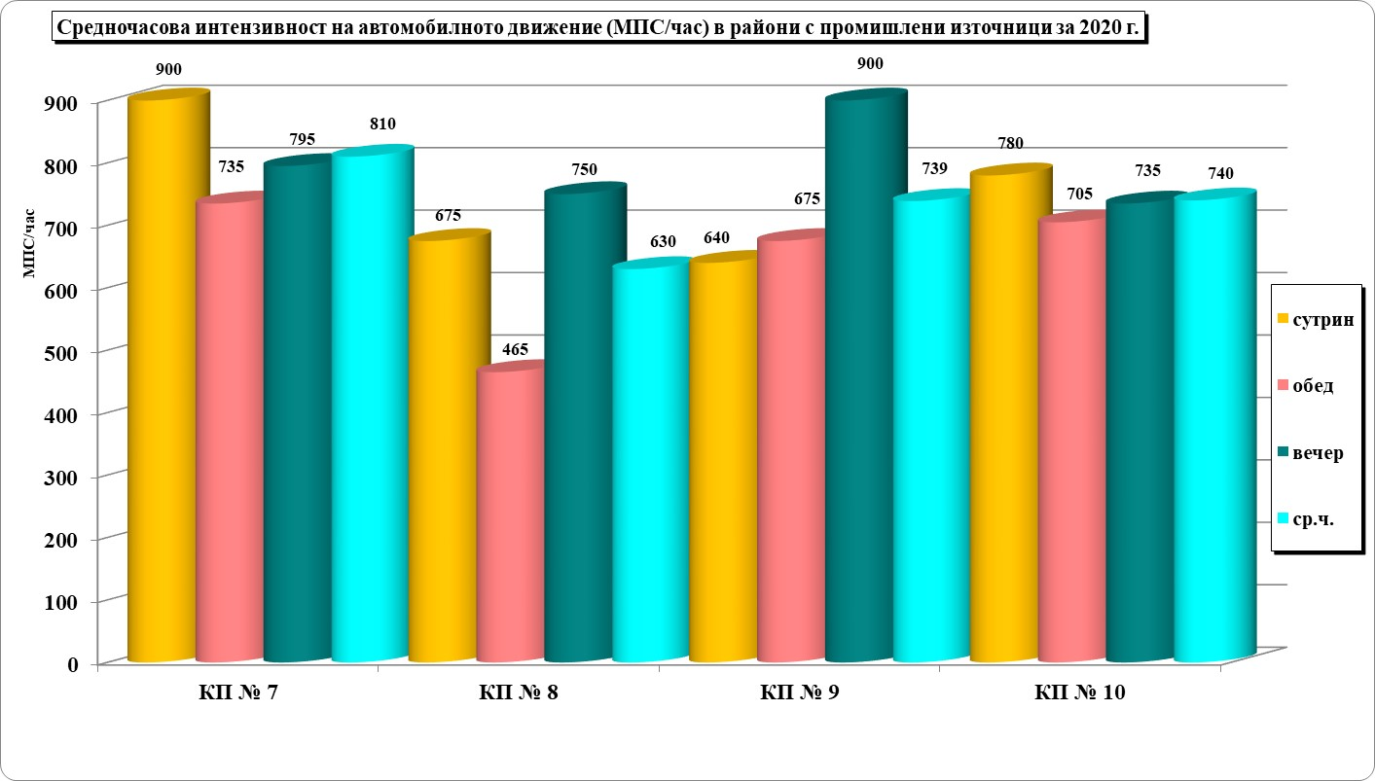

Контролен пункт № 7
Този пункт е разположен в близост до мелница “Савимекс”, по ул. „Антон Стоянов“. Асфалтовото покритие е в задоволително състояние, застрояването е двустранно, нискоетажно, озеленяването е представено предимно от дървесни видове, а интензивността на транспортните потоци тук е средна към висока - 810 МПС/час. Прегледът на резултатите (фигура 11) показва, че измерените среднодневни еквивалентни шумови нива са 65 dВ/А, което е 5 dВ/А под ПДН.
Сравнителният анализ на резултатите от проведения мониторинг на шума в КП №7 по години сочи, че интензитетът на автомобилния транспорт е най-висок през предходната 2019 година, когато еквивалентното ниво на шум е било 66,2 dВ/А, а най-нисък – през 2018 г., при отчетено най-високо ниво на шум от 67,3 dВ/А за целия шестгодишен период.

фигура 11
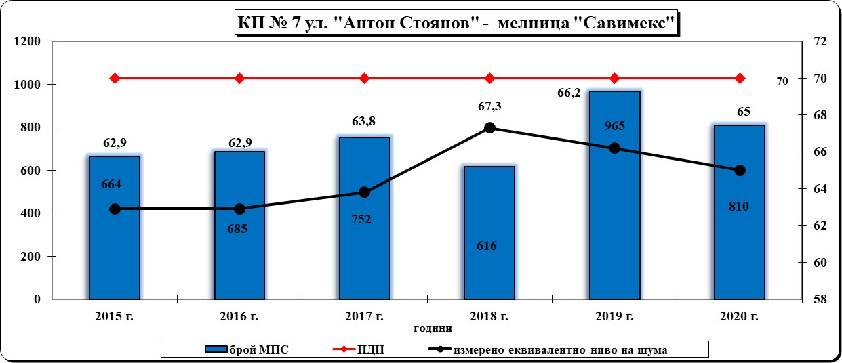

Контролен пункт № 8

Контролен пункт № 8 е ситуиран в индустриалната зона, в близост до бивш месокомбинат “Родопа”, ул. „Генерал Тодор Кантарджиев“. Асфалтовото покритие е в добро състояние (улицата е асфалтирана в началото на 2018 г.), застрояването е двустранно, нискоетажно. Озеленяване почти липсва и е представено от единични дървесни видове.
Проследявайки шест годишния мониторингов период (фигура 12) е видно, че интензивността на автомобилния поток е сравнително ниска – от 253 МПС/час през 2015 г. до 715 МПС/час през 2019 г., когато е най-висока. За отчетната година тя е 630 МПС/час. Това дава отражение на акустичната обстановка в района, която с нарастване интензитета на автомобилния поток през 2018 г. се влошава. През 2020 г. среднодневното еквивалентно ниво на шума е 65 dВ/А, най-високото отчетено, за проследявания шест годишен период.
фигура 12
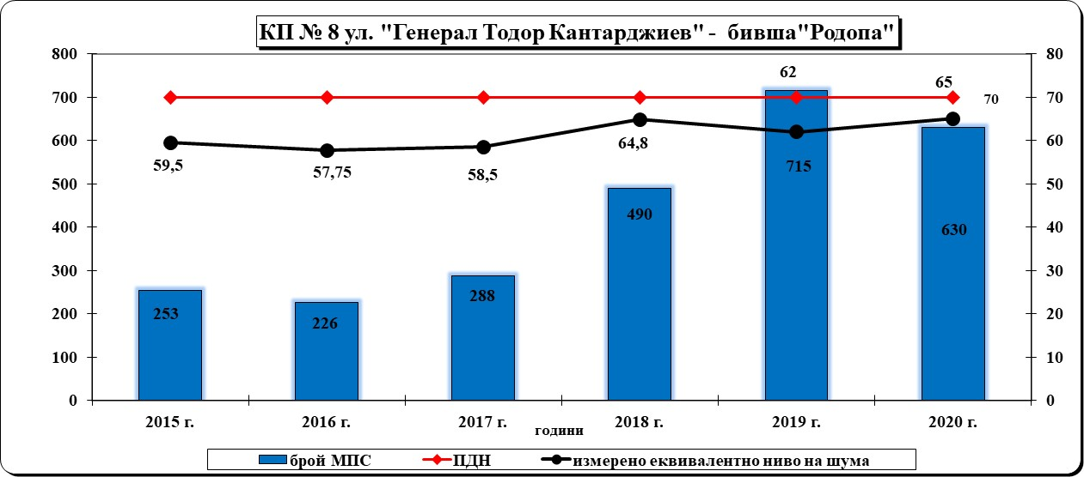

Контролен пункт № 9

Пунктът е ситуиран в началото на западна индустриална зона. Асфалтовата настилка е в задоволително състояние, застрояването е двустранно, нискоетажно, а движението е двупосочно. озеленяването около пункта почти липсва и е представено предимно от храсти по разделителната ивица на булеварда. Интензивността на автомобилния поток е средна, към висока – 739 МПС/час. Регистрираните среднодневни еквивалентни шумови нива са 66,2 dB/A (фигура 13), по-високи спрямо тези от предходната година.

фигура 13

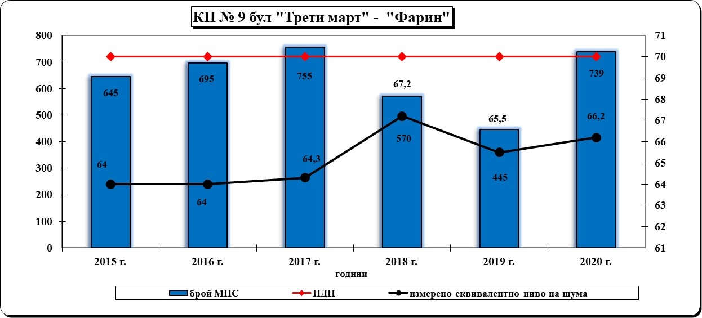

Контролен пункт № 10

Това е последният пункт от групата и е ситуиран в околовръстен път на жк “Добротица” - до „Гъша кланица”, в източната индустриална зона на града. Асфалтовото покритие е в задоволително състояние, застрояването е двустранно, нискоетажно, движението е двупосочно, а озеленяването около пункта е добро, предимно от храсти и дървета. Интензивността на автомобилния поток е средна - 740 МПС/час, като основните представители на превозните средства са тежкотоварни автомобили. Регистрираните среднодневни еквивалентни шумови нива са 66,3 dB/A (фигура 14), с 0,6 dB/A над миналогодишната стойност.
Проследявайки шест годишния мониторингов период виждаме, че интензитетът на автомобилното движение може да се определи като среден – от 556 МПС/час до 810 МПС/час, което се свързва с натоварването на околовръстния път край жк „Добротица”. Тази пътна артерия оказва неминуемо влияние върху акустичната обстановка в района.

фигура 14
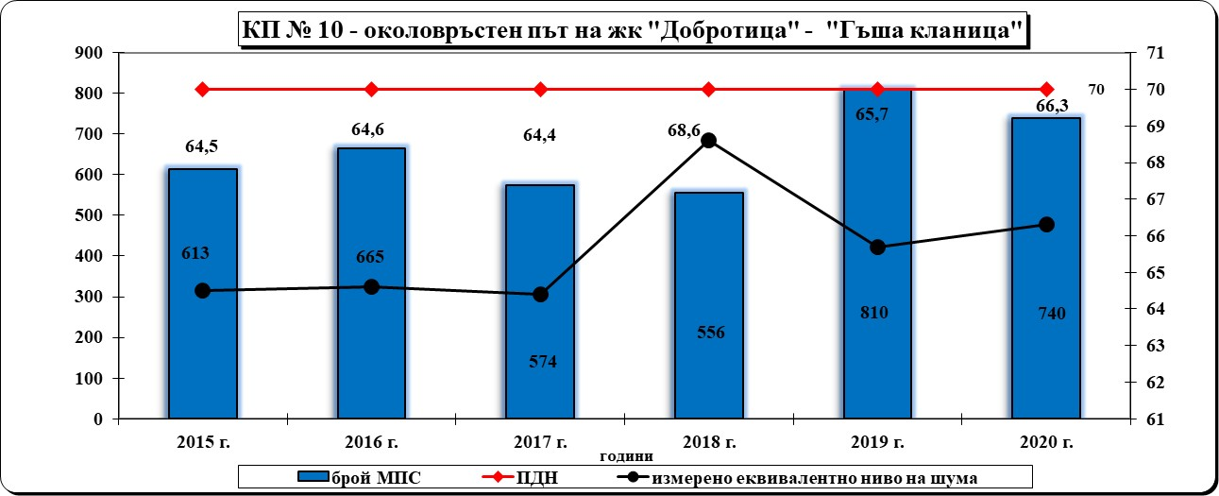

- Пунктове в райони на обекти, подлежащи на усилена шумова защита – 5 пункта:

Таблица 4
 | пункт | адрес | ПДН в dB/А | Измерени екв. шумови нива  в dB/А
1. | КП № 11 | ул. “Панайот Хитов” - МБАЛ | 45 | 65,4
2. | КП № 12 | Градски парк “Свети Георги” – зад ПМГ | 45 | 54
3. | КП № 13 | СУ „Св. Св. Кирил и Методий“ | 45 | 59,7
4. | КП № 14 | жк. “Добротица” – ДГ № 7 | 45 | 56,3
5. | КП № 15 | ОУ “Панайот Волов” | 45 | 68,2

Видно от фигура 15, пунктовете от тази група, представят влошена акустична обстановка. Във всеки един от тях се наблюдава превишаване на ПДН, като най-значително то е в КП № 15 - с 23,2 dB/А над ПДН.

фигура 15

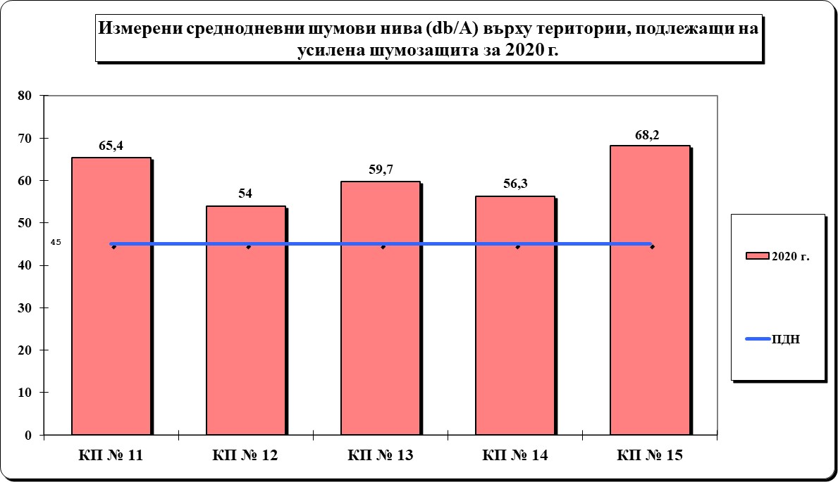

Средночасовата интензивност на моторните превозни средства в тази група контролни пунктове можем да определим като ниска към средна: КП №11 - 345 МПС/час, КП №13 – 88 МПС/час, КП №14 - 53 МПС/час и КП№ 15 - 655 МПС/час. За КП № 12 няма отчетена автомобилна интензивност, тъй като пунктът се намира в градски парк “Свети Георги”.

фигура 16
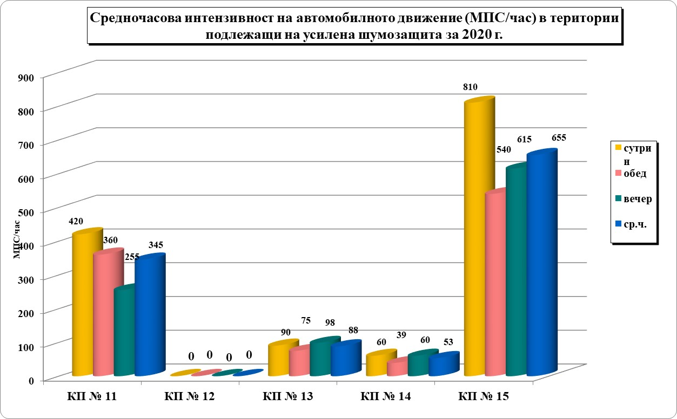

Контролен пункт № 11

Контролният пункт е разположен в широк център, в непосредствена близост до МБАЛ, гр. Добрич. Асфалтовата настилка е в добро състояние, застрояването е двустранно, многоетажно, озеленяването е оскъдно и е представено от единични широколистни дървета. Движението е еднопосочно, а средно часовата интензивност на автомобилния транспорт е 345 МПС/час. Измереното среднодневно еквивалентно ниво на шум е 65,4 dB/А, при ПДН 45 dB/А (фигура 17).
Промяната на движението по ул. „П. Хитов” от двупосочно в еднопосочно през последните години е дало отражение на среднодневното еквивалентно ниво на шума. Мястото, на което е ситуиран пунктът е оживено, предполага събиране на много хора и автомобили, използване на клаксони и сирени от линейките, което неминуемо води до шумово натоварване. Проследявайки резултатите от провеждания в пункта мониторинг и отчитайки неговите характеристики, става ясно, че акустичната обстановка в района на МБАЛ-Добрич остава доста усложнена и с нива на шума, трайно над нормата, като тази година е отчетена най-високата стойност за проследявания шест годишен период.
фигура 17

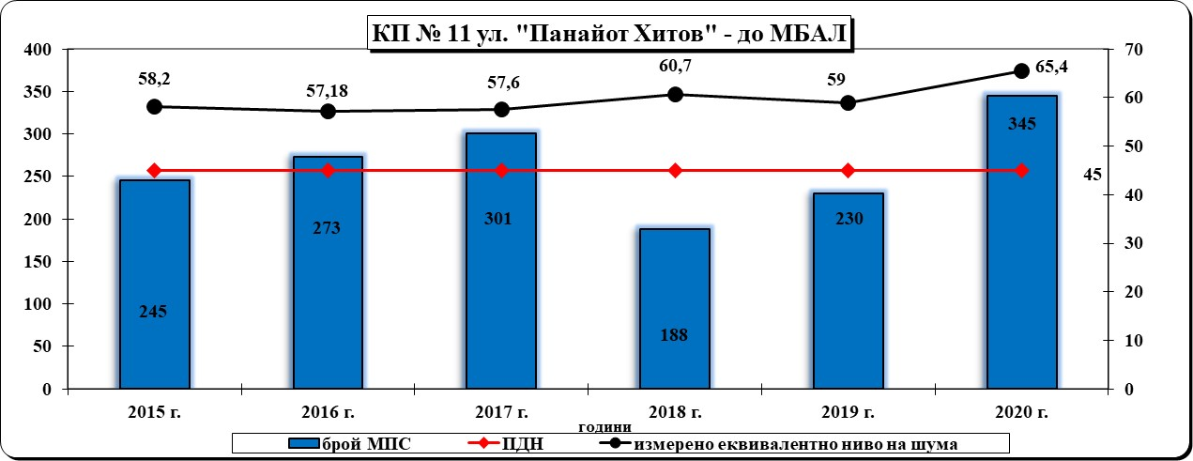
Контролен пункт № 12

Пунктът е разположен в градски парк “Свети Георги” - зад Природо-математическа гимназия, където се обучават приблизително 600 ученика, на около 50 м от бул. “3-ти март” и бул. „25-ти септември“ - едни от най-оживените булеварди в града. Измерените среднодневни еквивалентни нива на шума са 54 dB/А, при ПДН 45 dB/А (фигура 18). Характеристиките на пункта са добри - озеленяването е разнообразно, представено от храсти и дървесни видове, застрояването е двустранно, нискоетажно, а асфалтовото покритие е в много добро състояние.
За шестгодишния мониторингов период е видно, че среднодневните еквивалентни нива на шума са с от 6,2 до 10 dB/А над ПДН. Тук няма автомобилен трафик, като фактор влияещ върху шума, но все пак близостта на големите пътни артерии (булеварди) има значение за влошената акустична обстановка на района. Фактът, че пунктът е ситуиран до учебно заведение – оживено място, с много деца на сравнително ограничено пространство, също е сериозна предпоставка за наличие на акустичен дискомфорт.

фигура 18

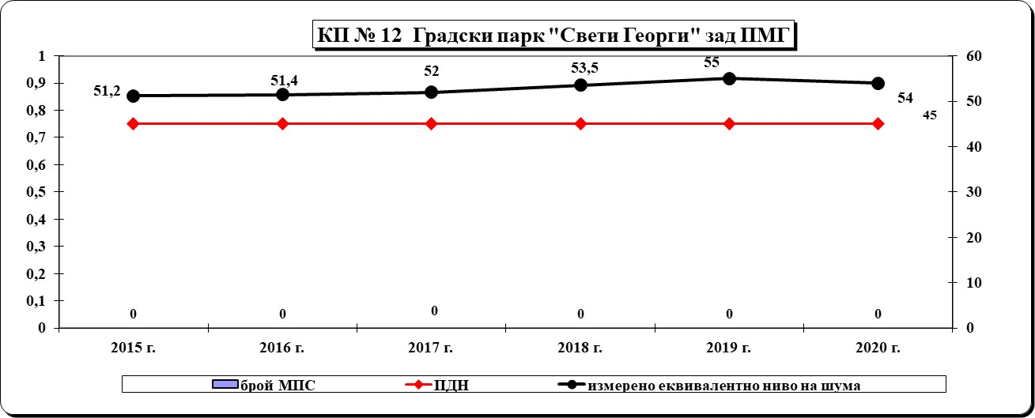

Контролен пункт № 13

Контролният пункт е разположен в близост до Средно училище “Св. Св. Кирил и Методий”, в района на улица “Велико Търново”, която е с малка ширина на пътното платно. Около КП озеленяването е представено от единични дървета, асфалтовото покритие е задоволително, а интензивността на автомобилното движение е 88 МПС/час. Измерените среднодневни еквивалентни нива на шума са 59,7 dB/А, което е с 14,7 dB/А над ПДН (фигура 19).
Акустичният дискомфорт в наблюдавания пункт през годините е значителен – с нива на шума, превишаващи здравната норма с над 10 dB/А. През 2019 г. е отчетено почти същото среднодневно еквивалентно ниво на шум – 59,8 dB/А, при средна интензивност на автомобилното движение – 270 МПС/час.

фигура 19
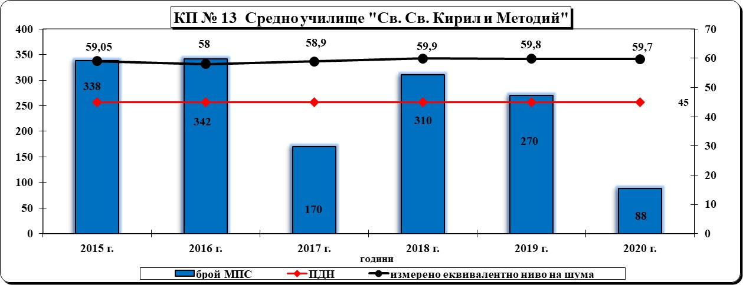

Контролен пункт 14

Този пункт е ситуиран в близост до два обекта с повишени изисквания за шумозащита – ДГ № 7 и ОУ ”Хан Аспарух”. Пунктът е разположен на вътрешна квартална улица с ниска интензивност на автомобилното движение - 53 МПС/час.
Зелената система е представена от много дървета, храсти и треви, а асфалтовото покритие е в задоволително състояние. В близост няма пътни артерии, които оказват влияние върху шума. През настоящата година отчетената стойност на среднодневното ниво на шум – 56,3 dB/А, почти същата, като измерената през 2019 г. – 56,4 dB/А. За разглеждания период от 6 години (фиг. 20) не са регистрирани среднодневни еквивалентни шумови нива под ПДН, като през 2018 г. е отчетено най-високото ниво в пункта – 63 dB/А.

Фигура 20

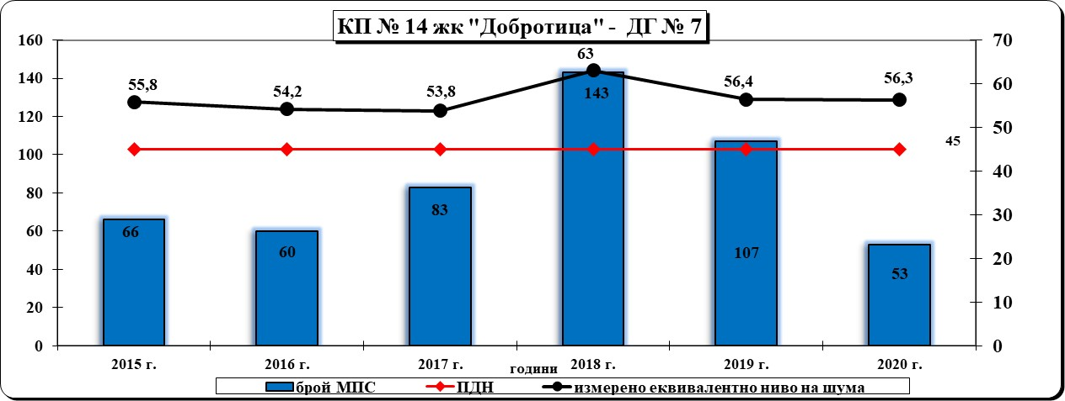

Контролен пункт № 15

Последният контролен пункт от тази група е разположен в близост до ОУ “Панайот Волов”, в много оживен район, което допринася за усложнената акустична обстановка. Пунктът се намира до централни пътни артерии, а озеленяването е представено само от единични дървета. Асфалтовото покритие е в добро състояние, наклонът на пътя е висок, застрояването е двустранно, многоетажно, движението е двупосочно, като интензивността на автомобилното движение е средна - 655 МПС/час, средно със 75 автомобила повече от предходната година. За поредна година този пункт от групата е с най-високи регистрирани среднодневни нива на шум – 68,2 dB/A, което е с 23,2 dB/A над ПДн (фиг. 21).

фигура 21
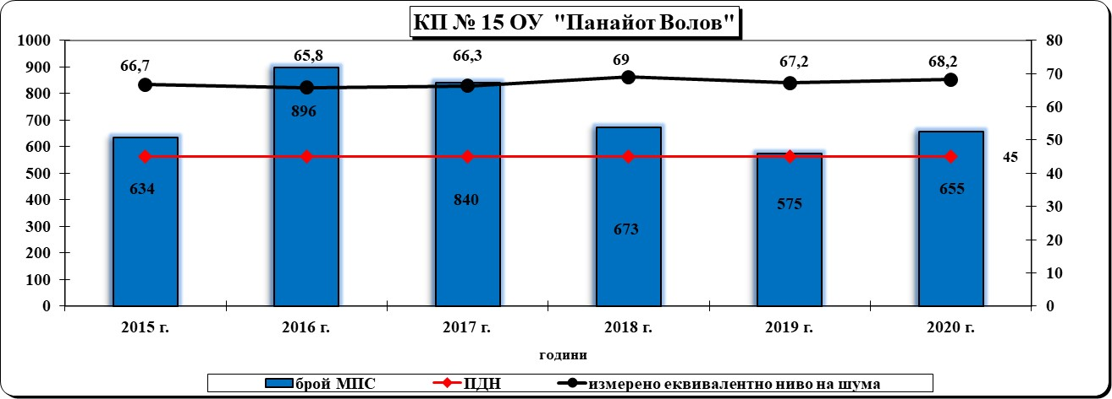

От изготвените характеристики на всички пунктове за пробонабиране става ясно, че до много от обектите, подлежащи на усилена шумова защита са разположени централни градски артерии. Това се дължи на грешки, допускани при градоустройственото планиране, което прави проблема с наднормените нива на шум трудно преодолим и следователно повишава нивото на потенциалния риск за здравето на населението. За преодоляването им е необходимо изграждането на различни шумозащитни съоръжения, допълнително регулиране на интензивността и структурата на автомобилните потоци и пр.
Сравнителният анализ на среднодневното еквивалентно ниво на шума над ПДН (фигура 22) показва че:
- през 2020 г. броят на пунктовете в диапазон до 58 dB/А е същият като през 2019 г., но остава двойно по-малък в сравнение с този през 2016 г.;
- през 2020 г. броят на контролните пунктове в диапазон 63-67 dB/А е най-висок, както и през всичките години на мониторинг, с изключение на 2018 г.;
- броят на КП с регистрирани най-високи нива на шум (в интервала 68-72 dB/А) са 3, както и през 2019 г.
Традиционно високите шумови експозиции се дължат основно на интензивния пътно-транспортен трафик от леко и тежкотоварни автомобили на територията на град Добрич, както и на неправилното териториално устройство.

фигура 22

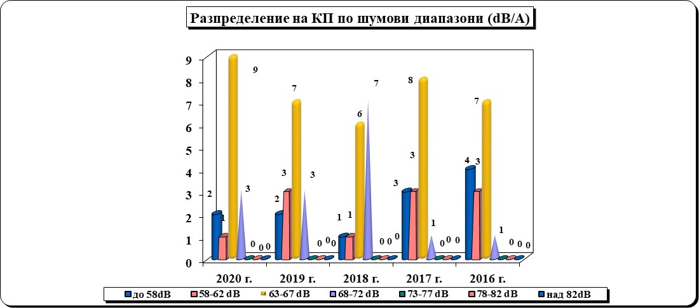

Предприетите дейности и мероприятия през 2020 г. от община Добрич за подобряване на акустичната обстановка в града са свързани с:

- Озеленяване/залесяване - в райони с интензивен трафик на автомобилно движение и в междублокови пространства са засадени:
- 100 бр. широколистни дървета,
- 20 бр. иглолистни дървета,
- 50 бр. листопадни храсти.
- Друг немаловажен фактор, оказващ влияние върху акустичната обстановка в града е състоянието на уличните настилки. През 2020 г. е извършен текущ ремонт на ул. Методи Кусевич в участъка от ул. Георги Кирков до бул. Добруджа и ул. Цимерман с обща квадратура 1 654 кв. м. Улиците „Кирил и Методий”, „Максим Горки”, „Стоян Михайловски”, „Георги Кирков”, „Детелина” и „Теменуга са преасфалтирани в рамките на проект за предоставяне на безвъзмездна финансова помощ по Оперативна програма „Региони в растеж” 2014-2020.
- Проект ROBJ-439 „Подобряване на връзката със TEN-T мрежата“ в трансграничния регион Меджидия-Добрич „Програма INTERREJ V-A Румъния-България 2014-2020 г.“. Дейността по проекта обхваща рехабилитация на пътна инфраструктура с обща дължина 7 632 м, която включва: ул. Никола Петков, с обхват от бул. Добруджа до ул. Батовска и бул. Добруджа, с обхват от бензиностанция Шел до кръгово кръстовище на кв. Рилци.
- Подобряване организацията на движение – общината работи за внедряване на интегрирана транспортна система, чрез която се цели оптимизиране на автомобилния трафик, както и на масовия градски транспорт, посредством интелигентно управление на светофарната уредба. Очаква се въвеждане на електробуси, които отговарят на екологичен стандарт - Евро 6, по три от линиите на градски транспорт. Стремежите са към облекчаване на натоварения трафик на автомобили и избягване продължителната работа на МПС на едно място. По този начин се намалява както шумът от работещите двигатели, така също и отделяните в атмосферата вредни газове.
- Повишаване изискванията към техническото състояние на автомобилите – при провеждане на обществени поръчки за обществен транспорт на пътници, община Добрич е включила в методиката за оценка на офертите качествен критерий за екологичност по отношение отделяни емисии и шум, доказвана със съответния сертификат за евростандарт на всяко едно транспортно средство за обществен транспорт. Според тази методика приоритет се дава на автомобилите с по-висок евростандарт, които съответно са с по-малко вредни емисии и по-ниски нива на шум.
- Община град Добрич продължава работата по Национална програма за енергийна ефективност на многофамилни жилищни сгради „НПЕЕМЖС“, насочена към осигуряване на по-добри условия на живот на гражданите, топлинен комфорт и по-високо качество на жизнената среда. Сключени са общо 41 договора за целево финансиране по програмата. През 2020 г. продължава Втори етап на програмата, който включва 20 сгради, 14 от които са въведени в експлоатация, а останалите 6 са в процес на изпълнение.

Изводи:

1. Резултатите от проведения мониторинг по години показват значително надвишаване на здравните норми за шум в град Добрич, с изключение на тези, получени в промишлени зони/до промишлени източници на шум. Налице е трайно шумово замърсяване в зоните, подлежащи на защита от шумово въздействие – до детски, учебни заведения и МБАЛ.
2. Установената за поредна година утежнена акустична обстановка в града е предпоставка за възникване на здравен риск за населението.
3. Най-силно въздействие върху нивата на шума в град Добрич оказват транспортният шум, а също така продължилите и през 2020 г. ремонтни дейности по Водния цикъл в гр. Добрич, свързани с работата на доста шумни инструменти, съоръжения и тежкотоварни машини. Увеличеният брой на моторните превозни средства и грешките в градоустройственото планиране са основните причини за обременяване на урбанизираната среда с неблагоприятен за човешкото здраве акустичен режим.
4. За осигуряването на благоприятна и здравословна акустична среда е необходимо да се подходи комплексно, чрез прилагането на разнообразни архитектурно-градоустройствени, хигиенни/технически, организационни, пътнотранспортни, лесозащитни и др. мероприятия от всички заинтересовани страни.

Препоръки към община Добрич:

- акустично планиране на урбанизираната територия - правилно териториално устройство, инженеринг - системите за управление на трафика (управление на светофарните уредби, монтиране на скоростни радари, информационни табла), планиране на трафика (ограничени и забранени за движение на МПС улици и зони, забрана за форсиране на двигателите, забрана за движение на мотоциклети и тежки камиони в определени райони и часове), намаляване на шума чрез мерки за шумова изолация и борба с шума при източника (намаляване на шума на двигателите на МПС и усъвършенстване на конструкцията им, контрол за техническата изправност на МПС, подходящи гладки улични настилки и малък наклон на улиците, озеленяване - изграждане на „зелена бариера“ от подходящи дървета и храсти, осигуряване на достатъчно паркоместа); изготвяне на акустични проекти за сгради, подлежащи на усилена шумова защита (детски, лечебни, учебни заведения) и местата за отдих;
- при сгради, подлежащи на усилена шумова защита, разположени на натоварени пътни артерии – изграждане на шумозащитни съоръжения, регулиране на интензивността и структурата на автомобилните потоци, изграждане на обходни пътни участъци и др.

Изготвил :
Н. Павлова
Главен инспектор-еколог в отдел ДЗК, дирекция “ОЗ” при РЗИ-Добрич

